

|  |
| --- |
|  |
| Manual Técnico |
| ADSI  Modelo GYM  Integrantes:  Sergio Correa  Su nombre |

Tabla de contenido

1. INTRODUCCIÓN 3

**2.** **INSTALADOR LENGUAJE DE PROGRAMACION** 4

2.1 Descargar Xampp 4

2.2 Ejecutar el archivo Xampp 4

2.3 Desactiva el antivirus 4

2.4 Desactivar el UAC 5

2.5 Iniciar el asistente de Instalación 5

2.6 Iniciar el asistente de Instalación 6

2.7 Seleccionar directorio de instalación 6

2.8 Iniciar el proceso de Instalación 7

2.9 Configuración del Firewall 7

2.10 Finalizando el asistente de Instalación 8

2.11 8

2.12 Panel de control de XAMPP 8

1. GESTOR DE BASES DE DATOS 9

2. NAVEGADOR DE INTERNET 9

3. SERVIDOR WEB (SOFTWARE Y PUESTA EN MARCHA) 9

# INTRODUCCIÓN

Con el objetivo de dar una guía para el usuario administrador de la aplicación y adicional para dejar un soporte según los estándares de la industria del software, se realiza este manual del usuario que ayudará en la fase o en los procesos de instalación para así tener una orientación más clara de cómo realizarla dejándole un paso a paso y evitado los supuestos lo que generaría una mala instalación y problemas al futuro los cuales pueden repercutir en el desempeño del software ya desarrollado.

Como características se realiza instalación sobre Windows 7, utilizara como motor de Bd MySql, como servidor web Apache 2.2.46 como software construcción del programa, se utiliza Php 7.4.16, versión de PhpMyAdmin5.1.0 l a versión del navegador utilizada es la Firefox 88.x a 64.x y Edge 91.x

# **INSTALADOR LENGUAJE DE PROGRAMACION**

## Descargar Xampp

Desde el siguiente link <https://www.apachefriends.org/es/download_success.html>

## Ejecutar el archivo Xampp

Una vez descargado doble clic sobre el archivo .EXE

## Desactiva el antivirus

Se procede a la desactivación del antivirus instalado para proceder con la instalación del programa

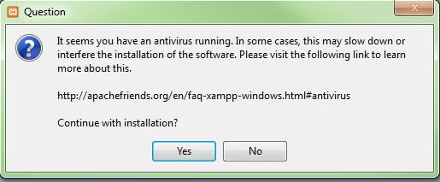

Fuente: <https://www.ionos.mx/digitalguide/servidores/herramientas/instala-tu-servidor-local-xampp-en-unos-pocos-pasos/>

## Desactivar el UAC

Este es el controlador de cuentas de usuario de Windows que también puede interferir en la instalación, para más información visita la página oficial [de Microsoft](https://answers.microsoft.com/es-es/windows/forum/windows_10-security/activar-o-desactivar-el-control-de-cuentas-de/46cacd85-b45d-4fbf-bec7-d51dcf14f8a0)

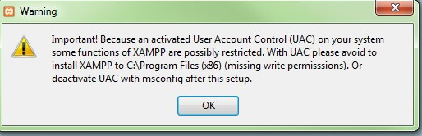

Fuente: <https://www.ionos.mx/digitalguide/servidores/herramientas/instala-tu-servidor-local-xampp-en-unos-pocos-pasos/>

## Iniciar el asistente de Instalación

Una vez que ya hemos logrado ver la siguiente pantalla ya es solo dar **Next** para iniciar la instalación

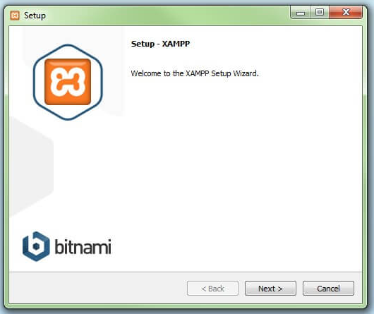

Fuente: <https://www.ionos.mx/digitalguide/servidores/herramientas/instala-tu-servidor-local-xampp-en-unos-pocos-pasos/>

## Iniciar el asistente de Instalación

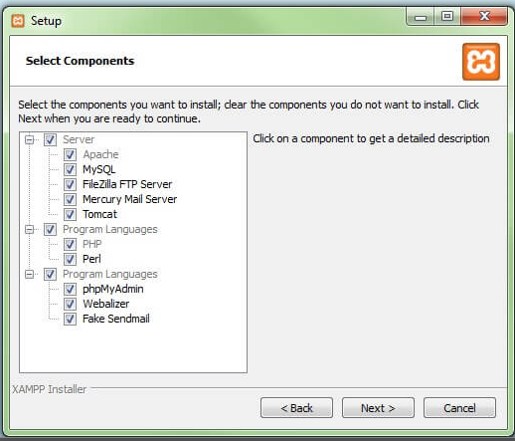Aquí podemos seleccionar y deseleccionar las opciones que vallamos a instalar

## Seleccionar directorio de instalación

Aquí podemos cambiar de directorio por defecto, todo dependerá de nuestras necesidades

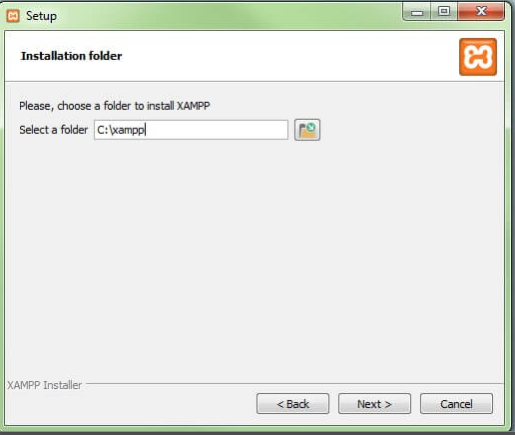

## Iniciar el proceso de Instalación

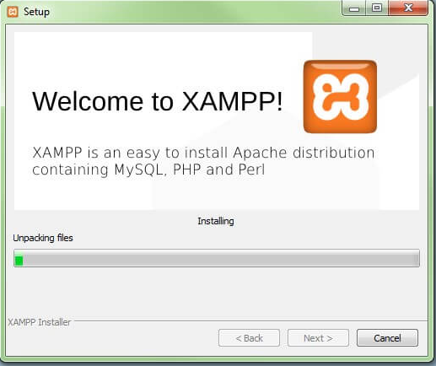Nos aparece una barra de progreso mostrando la instalación de los archivos terminara una vez se complete la barra de progreso.

## Configuración del Firewall

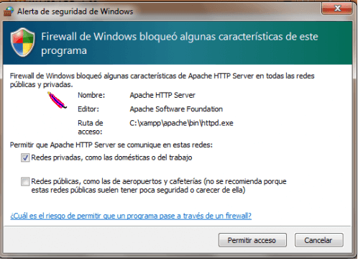Durante la instalación es posible que le asistente indique que la instalación a sido bloqueada por el Firewall lo cual solo lo permitiría una vez se dé clic sobre el botón permitir acceso

## Finalizando el asistente de Instalación

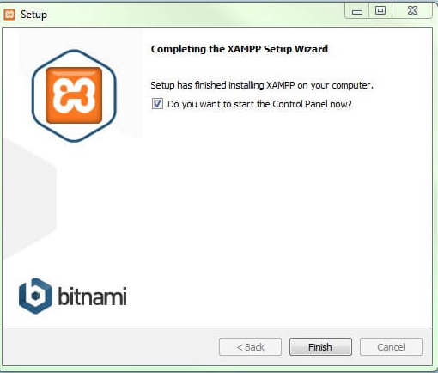Después de terminar la instalación dar clic en el botón de **Finish**

## 

## Panel de control de XAMPP

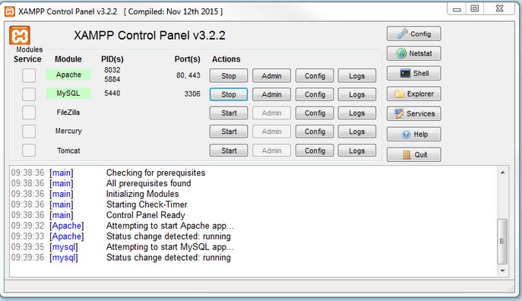En este panel debemos iniciar los servicios que se van a utilizar, para este caso serán Apache y Mysql, solo será necesario dar clic en los botones de Star, para que los servicios empiecen a ejecutarse.

Fuente: <https://www.ionos.mx/digitalguide/servidores/herramientas/instala-tu-servidor-local-xampp-en-unos-pocos-pasos/>

# GESTOR DE BASES DE DATOS

Como gestor de Bases de datos se ha utilizado MariaDB

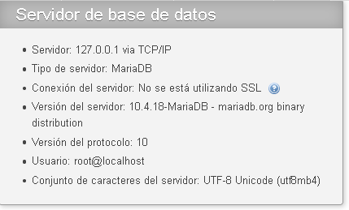

## Información del Servidor Web localhost y PhpMyAdmin

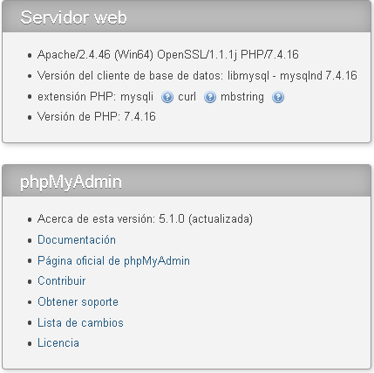

## Arquitectura de o Diagrama de despliegue

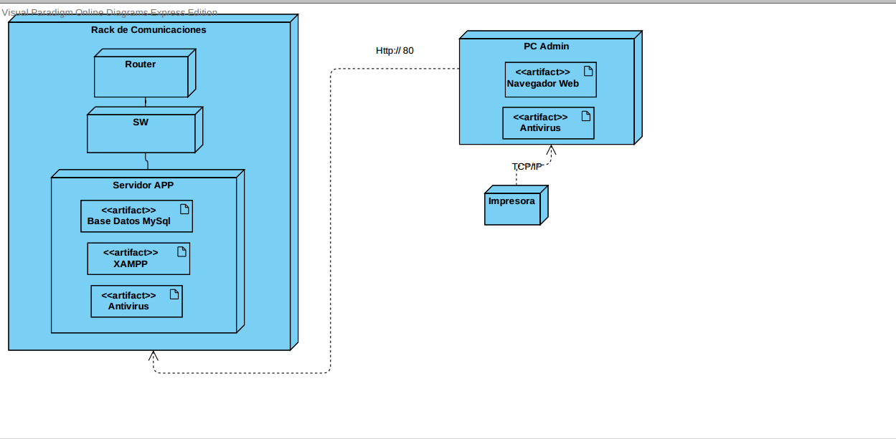

Fuente: Diseño propio

# NAVEGADOR DE INTERNET

A continuación se realiza instalación del navegador Firefox como navegador utilizado para ejecutar la aplicación, a través de este enlace se muestra la instalación desde la [página oficial](https://support.mozilla.org/es/kb/actualizar-firefox-la-ultima-version) de Firefox. Antes de instalar el navegador consultar los requisitos mínimos de instalación dando clic [Aquí](https://www.mozilla.org/en-US/firefox/88.0.1/system-requirements/)

Para Actualizar el navegador, damos clic en la esquina superior derecha y luego vamos a la parte de abajo donde dice ayuda, posterior mente en “Acerca de Firefox”

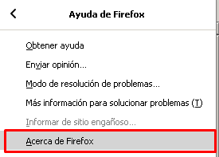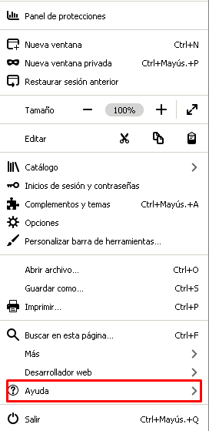

## Actualización del Navegador web a la última versión estable.

Nos muestra una ventana como la siguiente, automaticamente empiezara su actualizacion.

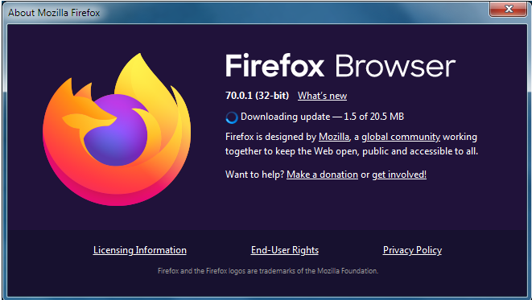

## Actualización finalizada de Firefox Browser

Lo cual al finalizar mostrar la última versión estable recomendada.

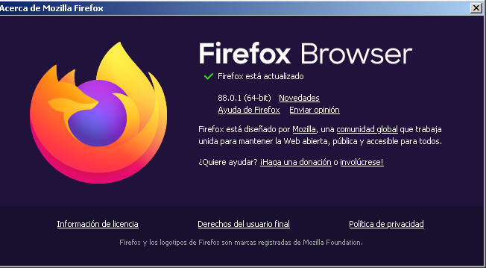

# SERVIDOR WEB (SOFTWARE Y PUESTA EN MARCHA)

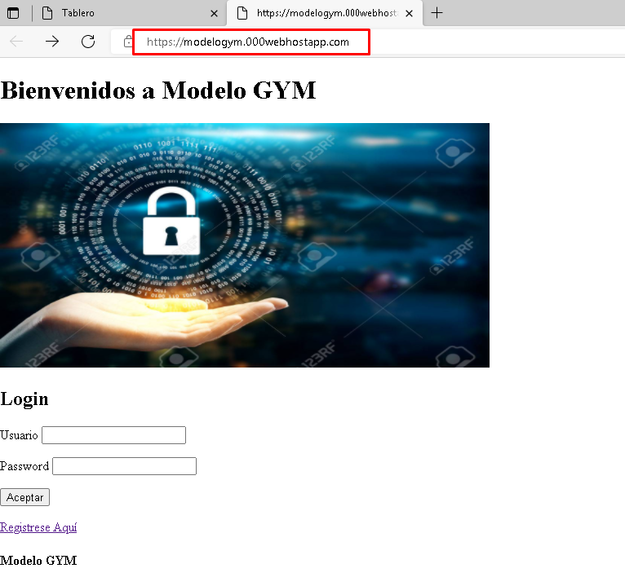

## Panel de control del Hosting 000webHosting Base de datos

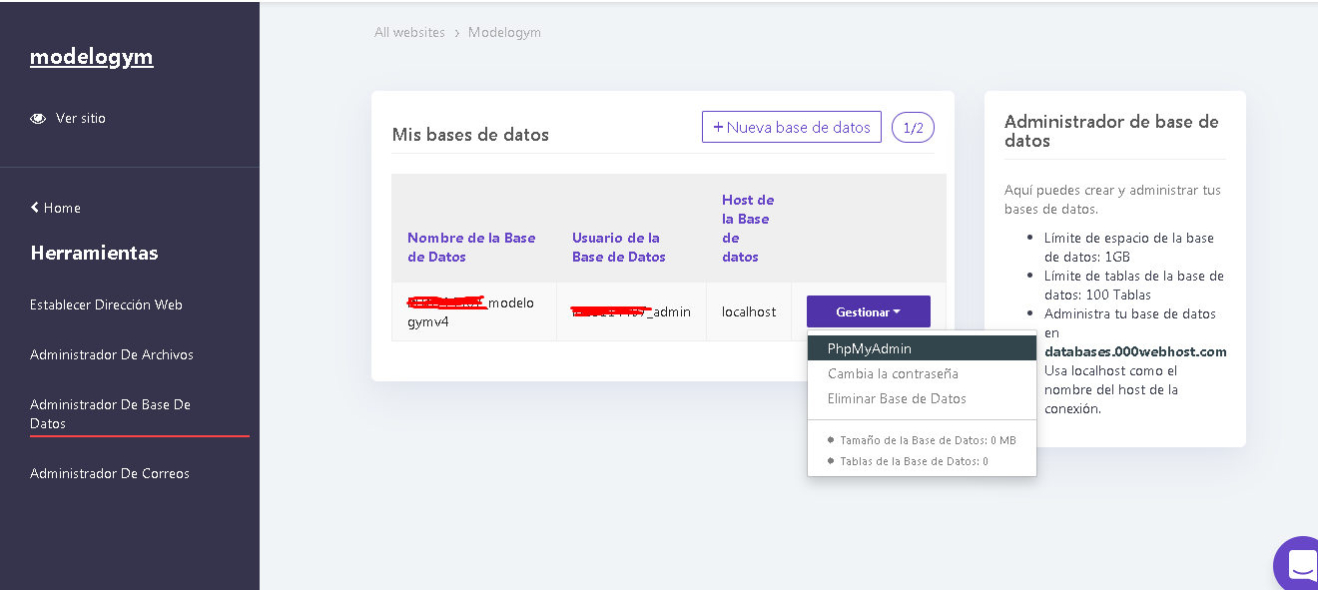

## Panel de control del Hosting 000webHosting y PhpMyAdmin

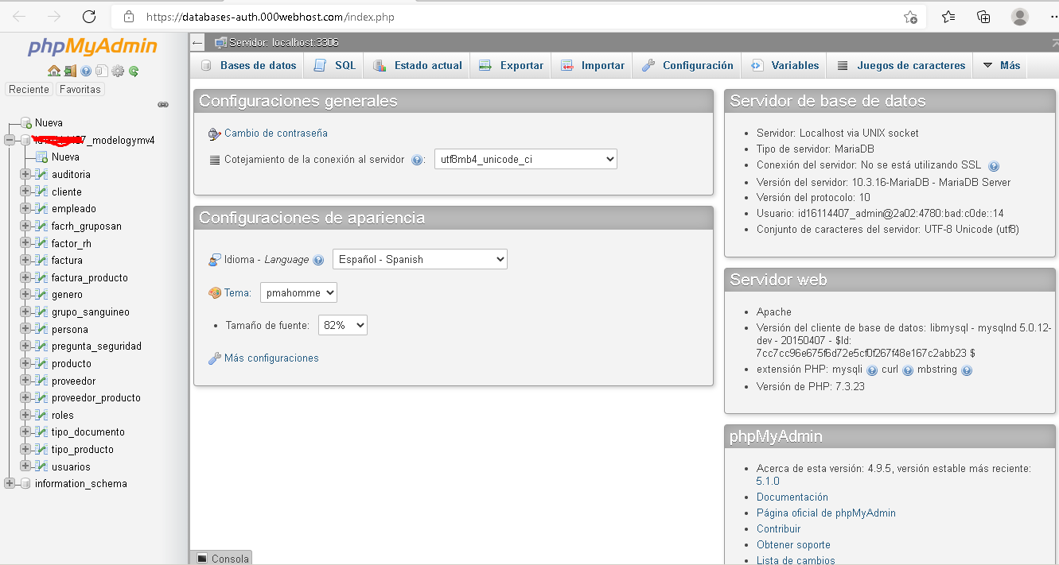

## Panel de control del Hosting 000webHosting y public_html